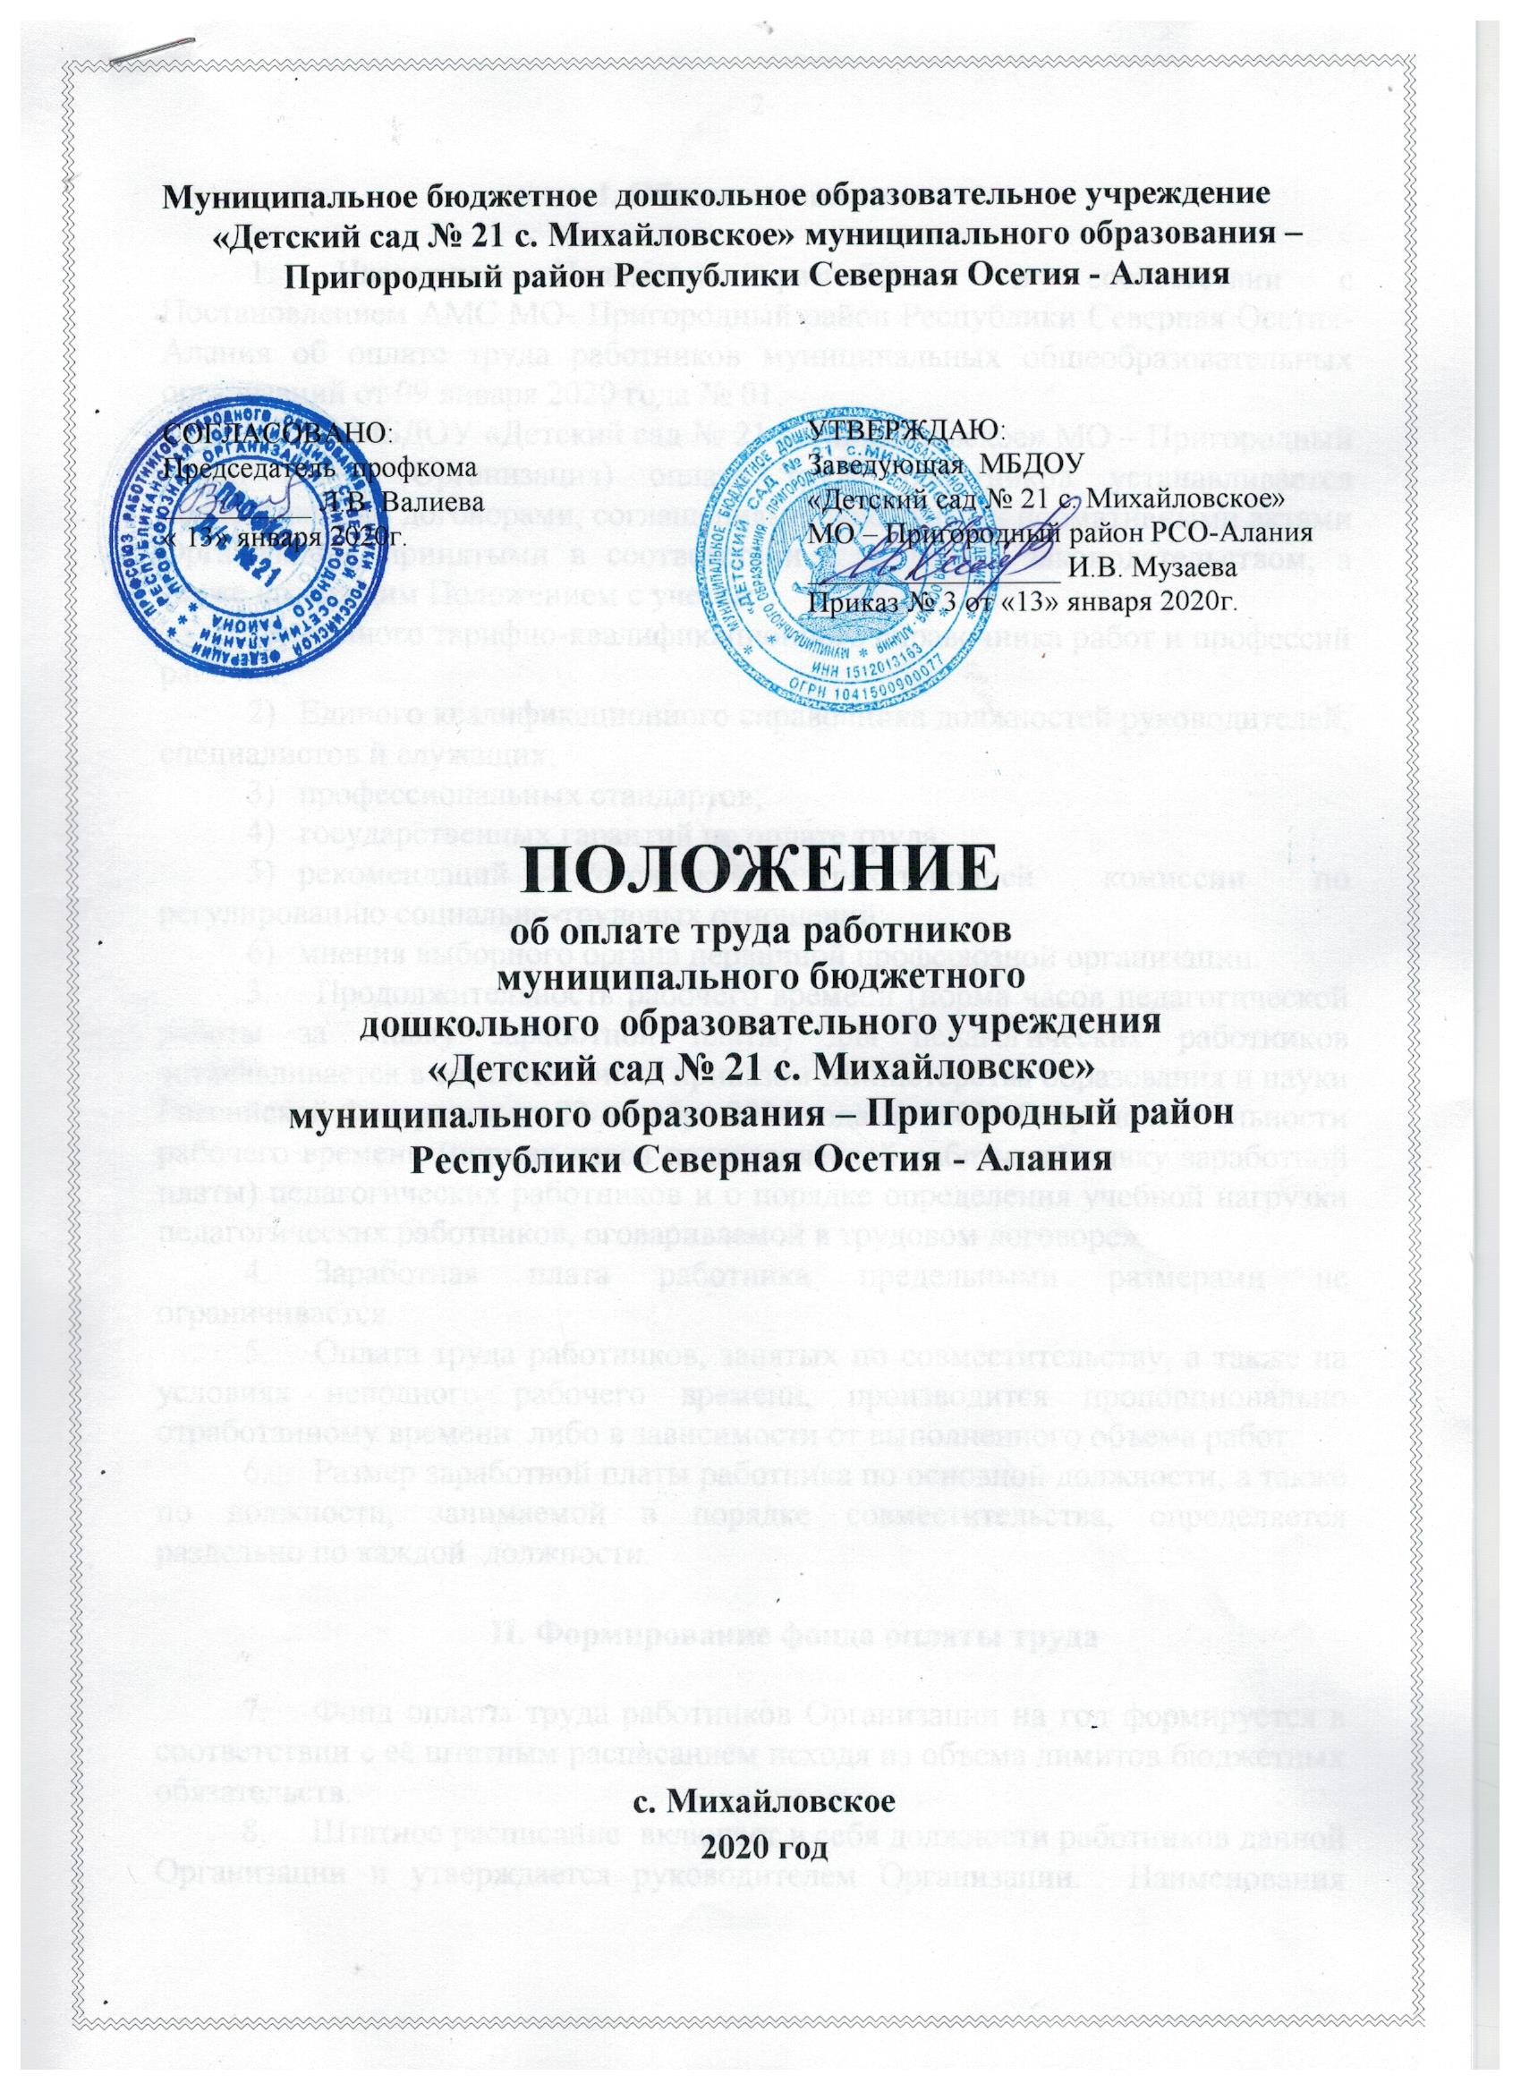I. Общие положения

- Настоящее Положение разработано в соответствии с Постановлением АМС МО- Пригородный район Республики Северная Осетия-Алания об оплате труда работников муниципальных общеобразовательных организаций от 09 января 2020 года № 01.
- В МБДОУ «Детский сад № 21 с. Михайловское» МО – Пригородный район (далее Организация) оплата труда работников устанавливается коллективными договорами, соглашениями, локальными нормативными актами Организации, принятыми в соответствии с трудовым законодательством, а также настоящим Положением с учетом:
- Единого тарифно-квалификационного справочника работ и профессий рабочих;
- Единого квалификационного справочника должностей руководителей, специалистов и служащих;
- профессиональных стандартов;
- государственных гарантий по оплате труда;
- рекомендаций Российской трехсторонней комиссии по регулированию социально-трудовых отношений;
- мнения выборного органа первичной профсоюзной организации.
- Продолжительность рабочего времени (норма часов педагогической работы за ставку заработной платы) для педагогических работников устанавливается в соответствии с приказом Министерства образования и науки Российской Федерации от 22 декабря 2014 года № 1601 «О продолжительности рабочего времени (нормах часов педагогической работы за ставку заработной платы) педагогических работников и о порядке определения учебной нагрузки педагогических работников, оговариваемой в трудовом договоре».
- Заработная плата работника предельными размерами не ограничивается.
- Оплата труда работников, занятых по совместительству, а также на условиях неполного рабочего времени, производится пропорционально отработанному времени либо в зависимости от выполненного объема работ.
- Размер заработной платы работника по основной должности, а также по должности, занимаемой в порядке совместительства, определяется раздельно по каждой должности.

II. Формирование фонда оплаты труда

- Фонд оплаты труда работников Организации на год формируется в соответствии с её штатным расписанием исходя из объема лимитов бюджетных обязательств.
- Штатное расписание включает в себя должности работников данной Организации и утверждается руководителем Организации. Наименования должностей или профессий работников должны соответствовать наименованиям, указанным в соответствующих профессиональных квалификационных группах (далее – ПКГ), утвержденных приказами Министерства здравоохранения и социального развития Российской Федерации.
- Фонд оплаты труда работников Организации включает в себя базовую (гарантированную) часть и стимулирующую часть.
9.1. Базовая (гарантированная) часть фонда оплаты труда обеспечивает гарантированную заработную плату работников Организации и включает в себя:
базовые оклады (ставки);
доплаты и надбавки.
9.2. Базовые оклады (ставки) работникам Организаций устанавливаются в соответствии с должностями работников, отнесенными к соответствующим ПКГ.
Базовые оклады (ставки), определенные в соответствии с настоящим Положением, устанавливаются работникам за выполнение ими профессиональных обязанностей, обусловленных трудовым договором, за отработанную месячную норму рабочего времени.
Размеры базовых окладов (ставок) педагогических работников устанавливаются с включением в них размера ежемесячной денежной компенсации на обеспечение книгоиздательской продукцией и периодическими изданиями (далее – компенсация):
в размере 100 рублей – в ДОУ.
Базовый оклад (ставка) педагогических работников организации определяется по формуле:
Об = Обп + К, где:
Об – базовый оклад (ставка);
Обп – базовый оклад (ставка) работника в соответствии с приложением 1 к настоящему Положению;
К – компенсация.
9.3. Доплаты и надбавки, включаемые в базовую (гарантированную) часть фонда оплаты труда, определяются в соответствии с трудовым законодательством, настоящим Положением, локальными актами Организации и рассчитываются в денежном выражении согласно настоящему Положению.
Доплаты, надбавки работникам устанавливаются руководителем Организации, а руководителю Организации – Министерством образования и науки Республики Северная Осетия-Алания (далее – Министерство). Конкретный размер доплаты, надбавки определяется с учётом требований настоящего Положения в пределах средств, направляемых на оплату труда.
В соответствии с настоящим Положением устанавливаются следующие доплаты:
- за совмещение профессий (должностей), расширение зон обслуживания, увеличение объема работы или исполнение обязанностей временно отсутствующего работника без освобождения от работы, определенной трудовым договором. Размер доплаты устанавливается по соглашению сторон трудового договора с учетом содержания и (или) объема дополнительной работы. Объем дополнительной работы не должен превышать половины месячной нормы часов по совмещаемой должности;
- за замещение временно отсутствующего воспитателя размер доплаты рассчитывается по формуле:
Дз = (Об + Нк )/Ч_{пр} х Ч_{ф}, где:
Дз – размер доплаты за замещение временно отсутствующего воспитателя;
Об – базовый оклад (ставка) воспитателя;
Нк – размер надбавки за квалификационную категорию. Для воспитателей, имеющих первую квалификационную категорию, значение Нк - 2 000 рублей; для воспитателей, имеющих высшую квалификационную категорию, значение Нк - 4 000 рублей;
Ч_{пр} – норма часов в месяц по производственному календарю;
Ч_{ф} – фактическое количество часов, замещенных воспитателем за месяц;
- за замещение временно отсутствующего помощника воспитателя размер доплаты рассчитывается по формуле:
Дз = Об /Ч_{пр} х Ч_{ф}, где:
Дз – размер доплаты за замещение временно отсутствующего помощника воспитателя;
Об – базовый оклад (ставка) помощника воспитателя;
Ч_{пр} – норма часов в месяц по производственному календарю;
Ч_{ф} – фактическое количество часов, замещенных помощником воспитателя за месяц;
- за работу в ночное время (с 22 часов до 6 часов). Размер доплаты составляет 12 процентов часовой тарифной ставки (базового оклада (ставки), рассчитанного за час работы) за каждый час работы в ночное время;
- за сверхурочную работу доплата производится в соответствии со статьей 152 Трудового кодекса Российской Федерации;
- за работу в выходные и нерабочие праздничные дни доплата производится в соответствии со статьей 153 Трудового кодекса Российской Федерации;
- за условия труда, которые по результатам специальной оценки условий труда отнесены к вредным условиям, размер доплаты составляет от 300 рублей до 900 рублей. Конкретный размер доплаты устанавливается приказом руководителя Организации с учетом мнения представительного органа работников в порядке, предусмотренном статьей 372 Трудового кодекса Российской Федерации для принятия локальных нормативных актов;
9.4. В соответствии с настоящим Положением устанавливаются:
1) за специфику работы в Организациях надбавки в следующих случаях и размерах:

за работу в Организации, в сельской местности – 1 800 рублей;
2)педагогическим работникам:
за преподавание родного языка– 1 100 рублей;

3) за наличие квалификационной категории педагогическим работникам надбавки в следующих размерах:

первой квалификационной категории – 2 000 рублей;

высшей квалификационной категории – 4 000 рублей;
5) за наличие государственных наград, почетных званий:
«Народный учитель Российской Федерации» – 1 500 рублей;
«Заслуженный учитель Российской Федерации» («Заслуженный учитель школы Российской Федерации») – 1 500 рублей;
«Заслуженный учитель Республики Северная Осетия-Алания» – 1 000 рублей;
«Заслуженный работник образования Республики Северная Осетия-Алания» – 1 000 рублей;
«Почетный работник общего образования Российской Федерации» – 500 рублей;
«Отличник народного просвещения» – 500 рублей;
6) за другие государственные награды и почетные звания, при условии их соответствия профилю Организации, а педагогических работников образовательных организаций – при соответствии государственной награды, почетного звания профилю педагогической деятельности или преподаваемых дисциплин – 500 рублей.
При совмещении должностей надбавка устанавливается по основной должности.
9.5. Стимулирующая часть фонда оплаты труда направляется на поощрение и стимулирование работников в соответствии с локальными актами Организаций и включает в себя:
надбавки за высокие результаты и качество выполняемых работ (оказываемых услуг).
Размеры надбавок, включаемых в стимулирующую часть фонда оплаты труда, устанавливаются в пределах бюджетных ассигнований, предусмотренных на оплату труда работников Организации, а также средств, полученных от приносящей доход деятельности, направленных на стимулирование труда работников Организации.
Надбавка за высокие результаты и качество выполняемых работ (оказываемых услуг) устанавливается приказом руководителя Организации по результатам оценки экспертной комиссией выполнения утвержденных критериев и показателей деятельности каждого работника.
Критерии и показатели деятельности работников Организации (за исключением руководителя) утверждаются руководителем Организации на основании типовых критериев и показателей деятельности работников, утвержденных приказом Министерства.

Надбавка за высокие результаты и качество выполняемых работ (оказываемых услуг) устанавливается работникам Организаций на определённый срок (месяц, квартал или полугодие) по результатам работы за соответствующий период (месяц, квартал или полугодие) в соответствии с набранными баллами по установленным критериям. Стоимость балла определяется путем деления суммы стимулирующей части фонда оплаты труда Организации на общее количество баллов, набранных всеми работниками (за исключением руководителя Организации) за соответствующий период.
Увольнение работника не лишает его права на получение надбавки за высокие результаты и качество выполняемых работ (оказываемых услуг) за отработанный период.
Работник, имеющий дисциплинарное взыскание, не может претендовать на установление надбавки за высокие результаты и качество выполняемых работ (оказываемых услуг).
Работнику, имеющему дисциплинарное взыскание, выплата ранее установленной надбавки за высокие результаты и качество выполняемых работ (оказываемых услуг) может быть прекращена решением работодателя.
Молодым специалистам из числа педагогических работников и имеющим стаж работы менее двух лет ежемесячно производятся выплаты в размере 2 000 рублей из стимулирующей части фонда оплаты труда Организации.
К молодым специалистам относятся педагогические работники, приступившие к трудовой деятельности в год окончания учебного заведения.

III. Порядок и условия оплаты труда руководителя Организации, его заместителей, главного бухгалтера

10. Оплата труда руководителя Организации производится в порядке и размерах, определенных трудовым договором, заключенным между руководителем Организации и Министерством. Изменения в части оплаты труда вносятся в трудовой договор дополнительными соглашениями.

11. Оплата труда заместителей руководителя Организации и главного бухгалтера производится в порядке и размерах, определенных трудовыми договорами, заключенными между руководителем Организации и вышеперечисленными работниками, в соответствии с трудовым законодательством, настоящим Положением, локальными актами Организации. Изменения в части оплаты труда вносятся в трудовые договоры дополнительными соглашениями.

12. Заработная плата руководителя Организации, его заместителей, главного бухгалтера состоит из базовой (гарантированной) части, которая включает в себя базовые оклады (ставки), доплаты и надбавки, а также стимулирующей части, включающей в себя надбавки за высокие результаты и качество выполняемых работ (оказываемых услуг).

13. Базовый оклад (ставка) руководителя Организации устанавливается приказом Министерства в кратном отношении к среднему базовому окладу (ставке) работников, отнесённых к основному персоналу возглавляемой руководителем Организации, и составляет от 1 до 2,2 размера этих средних базовых окладов (ставок). При определении кратности учитываются количество обучающихся, показатели и специфика деятельности Организации.

14. К основному персоналу относятся работники, непосредственно обеспечивающие выполнение основных функций, для реализации которых создана Организация. Перечень должностей, профессий работников, относящихся к основному персоналу Организации, установлен в приложении 2 к настоящему Положению.

15. Расчёт среднего базового оклада (ставки) основного персонала осуществляется на начало нового учебного года. Размер среднего базового оклада (ставки) определяется путем деления суммы базовых окладов (ставок) (без включения в них надбавок за ученую степень и компенсации) работников, относящихся к основному персоналу Организации, на штатную численность основного персонала Организации.

16. Надбавка за высокие результаты и качество выполняемых работ руководителю Организации устанавливается приказом Министерства с учетом достижения целевых показателей эффективности работы Организации в размере до 100% от базового оклада (ставки) руководителя Организации. Перечень целевых показателей эффективности работы Организации утверждается приказом Министерства.
Выплаты руководителю за счет средств, полученных Организацией от приносящей доход деятельности, осуществляются на основании приказа Министерства.
17. Преподавательская и иная работа руководителя в Организации, являющейся местом его основной работы, допускается с согласия Министерства и оформляется дополнительным соглашением к трудовому договору, в котором указываются размер и порядок оплаты труда (в том числе размер и порядок стимулирующих выплат) по совмещаемой должности.
18. Базовые оклады (ставки) заместителей руководителя устанавливаются приказом руководителя Организации на 20 процентов ниже базового оклада (ставки) руководителя Организации. Базовый оклад (ставка) главного бухгалтера устанавливается приказом руководителя Организации на 30 процентов ниже базового оклада (ставки) руководителя Организации.
19. Заместителю руководителя, главному бухгалтеру выплаты из стимулирующей части устанавливаются приказом руководителя Организации в соответствии с настоящим Положением и локальными актами Организации.

IV. Другие вопросы оплаты труда

20. Заработная плата сотрудникам Организации выплачивается два раза в месяц.
21. Оплата труда работников организаций, подведомственных Министерству и не относящихся к образовательным или научным организациям, осуществляется в соответствии с постановлением Правительства Республики Северная Осетия-Алания от 6 июля 2007 года № 161 «Об оплате труда работников республиканских государственных органов, замещающих должности, не являющиеся должностями государственной гражданской службы Республики Северная Осетия-Алания» и иными нормативными правовыми актами Республики Северная Осетия-Алания, регламентирующими оплату труда работников республиканских государственных органов, замещающих должности, не являющиеся должностями государственной гражданской службы Республики Северная Осетия-Алания, а также персонала по охране и обслуживанию зданий, водителей служебных легковых автомобилей государственных органов Республики Северная Осетия-Алания.
22. Для выполнения работ, связанных с расширением объема оказываемых Организацией услуг, Организация вправе привлекать помимо работников, занимающих должности (профессии), предусмотренные штатным расписанием, на постоянной основе, других работников на условиях срочного трудового договора в пределах фонда оплаты труда.

_______________

